[浙江大学邵逸夫医院论文陷图片重复质疑，学术声誉面临挑战](https://mp.weixin.qq.com/s?__biz=MzkyMjc5NDM3Nw==&mid=2247494349&idx=1&sn=6c07b5e94b3528a63f2f44766976d955)

学术君[学术警示录](javascript:void(0);)2025-04-23 11:13:00浙江

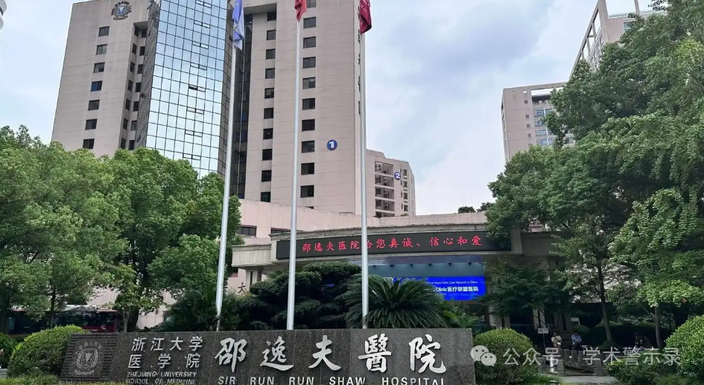

**论**

**文**

**信**

息

?

2015年，主要来自浙江大学医学院附属邵逸夫医院肿瘤内科Liangkun You , Jiawei Shou , Danchen Deng , Liming Jiang , Zhao Jing , Junlin Yao , Hongsen Li , Jiansheng Xie , Zhanggui Wang , Qin Pan , Hongming Pan （通讯作者）, Wendong Huang （通讯作者）, Weidong Han （通讯作者）在Oncotarget 期刊发表了一篇题目为：Crizotinib induces autophagy through inhibition of the STAT3 pathway in multiple lung cancer cell lines的论文。

该研究得到了中国国家自然科学基金（项目编号 81272593）、潘某的浙江省医药卫生平台项目（项目编号 2014ZDA012）、韩某的中国国家自然科学基金（项目编号 81372621）、黄某的中国国家自然科学基金（项目编号 81328016）以及潘某的浙江省自然科学基金（项目编号 LY12H16022）的支持。

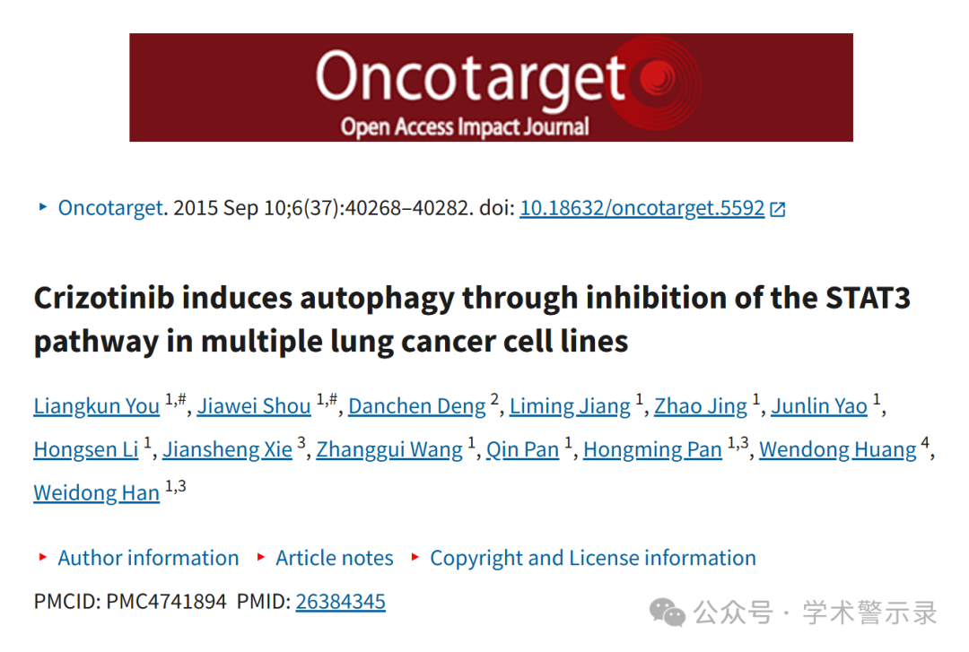

**质**

**疑**

**信**

**息**

?

**2025年4月，Erysiphe euonymicola 在 Pubpeer 论坛发表评论：**

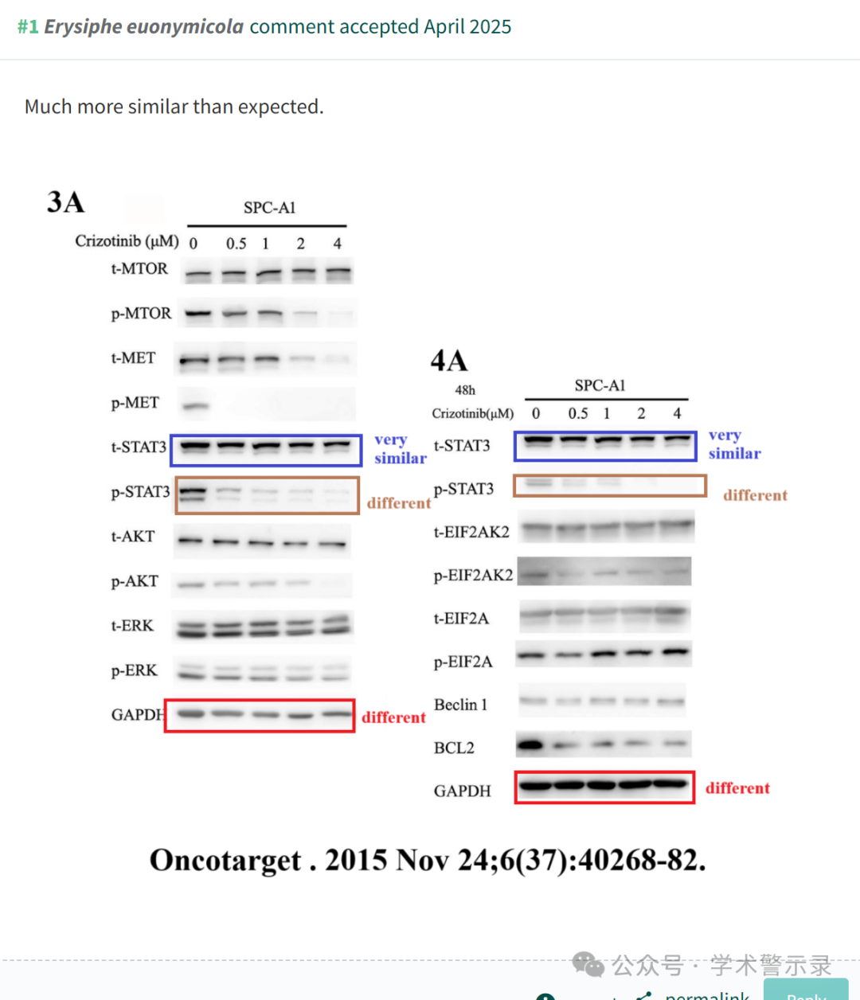

信息来源：

https://pubpeer.com/publications/9D6EAD1EED717C1EEC380BAAEDD4DD

免责声明：

本文中的所有信息均源自学术网站及已公开资料。我们虽努力确保信息的准确性与完整性，但无法对此做出绝对保证。若发现纰漏或不实之处，请联系公众号后台。

